MBH Befektetési Bank: átgondolt stratégiával, de feltétlenül érdemes lehet növelni a részvénybefektetéseket
Az elmúlt hetekben sokak szerint kimozdultak a nemzetközi gazdaság sarokkövei, és az amerikai vámpolitikai bejelentések hatására szélsőséges kilengéseket produkáltak a pénz- és tőkepiacok. A világgazdaság erővonalainak újrarendeződése radikális volatilitással jár, mely rövid távon elrettentően hathat a befektetőkre – a tőzsdék kilengései ugyanakkor lehetőséget is teremthetnek a jó belépési pillanatot keresők számára. A MBH Befektetési Bank hagyományteremtő sajtóreggelijén a bank befektetéselemzési területének szakértői vizsgálták meg a nemzetközi és hazai befektetési piacok aktuális trendjeit, és mutattak rá a jövőben várható legvalószínűbb forgatókönyvekre.
Részvénybefektetések terén itthon még van tere a fejlődésnek
Noha Magyarországon a lakossági részvénybefektetések aránya európai, de még régiós összevetésben is kiugróan alacsonynak tekinthető, az MBH Befektetési Bank az alapítása óta eltelt 1,5 évben kétszámjegyű növekedést ért el ügyfélkörének bővítésében. A növekedési sikerek – mások mellett – részben épp a bank által létrehozott befektetéselemzési területnek köszönhetőek, mely indulása óta nagymértékben hozzájárul a piaci összefüggések mélyebb feltárásához és ezáltal az ügyfelek megtakarításainak jövedelmező kezeléséhez.
„Különböző gazdasági, kulturális és társadalmi hatások eredményeként ma a megtakarításokkal rendelkező magyar lakosság alig 2 százalékának van közvetlen részvénybefektetése, míg ugyanez a szám Ausztriában 5 százalék, és még Romániában, illetve Lengyelországban is 3 százalék fölött alakul. Ehhez mérten különösen jó eredménynek tartjuk, hogy az MBH Befektetési Bank 1,5 év alatt jelentős növekedést ért el a lakossági szegmensben, és az általunk kezelt összállományt is sikerült közel 40 százalékkal emelni. Ez a növekedési képesség a piac és a háttérben dolgozó mechanizmusok ismeretének köszönhető: befektetéselemzési csapatunk naprakészen vizsgálja a nemzetközi tőzsdei folyamatokat, és itthon is aktívan követ már kilenc, BÉT-en jegyzett társaságot. Az év végéig szeretnénk elemzéseinkkel lefedni a hazai piac forgalmának 90 százalékát” – mondta Debreczeni Csaba, az MBH Befektetési Bank vezető részvényelemzője.
Meneküljünk, vagy épp most érdemes beszállnunk?
Az elmúlt hetek bővelkedtek a nemzetközi kereskedelmet és így a világ minden tőzsdéjét fundamentálisan érintő bejelentésekben. A Trump-i vámpolitika meghirdetése, majd részleges visszavonása gazdaságtörténeti léptékű kilengéseket produkált – de a szakértők szerint hiba lenne azt feltételezni, hogy ez az egyetlen markáns, mindent magyarázó tényező a volatilis mozgások mögött.
„Természetesen a vámintézkedések nagyon erős impulzust adtak, de ne feledkezzünk meg arról, hogy a piacok azért reagáltak ennyire érzékenyen, mert – számos más tényező miatt – már eleve túlfeszített állapotban voltak. Amerikában beszélhetnénk a tervezett adócsökkentések, a munkaerőpiaci válság vagy a fiskális megszorítások hatásairól, Európában pedig továbbra is velünk van a háború, a védelmi kiadások dilemmája és a német költségvetés rendezetlensége Ebben a soktényezős szituációban idén eddig egyértelműen az nyert, aki portfólióban gondolkodott. Az előttünk álló időszakban valószínűleg azzal járunk a legjobban, ha körültekintően keressük a részvénypiaci beszállási lehetőségeket, megalapozott döntésekkel emelve a portfóliók kockázati szintjét” – emelte ki Vince Péter, Advisory Desk vezető.
A hazai piac továbbra is alulértékelt
Amennyiben az elmúlt hetek hullámverése ténylegesen válsághoz vezetne, akkor öröm az ürömben, hogy egy úgynevezett eseményvezérelt recesszióval kell majd szembenéznünk – mutatott rá Debreczeni Csaba. Ebben az esetben egy egyszeri sokk okozza a visszaesést, és ez többnyire sokkal könnyebben feloldódik, mint a tőkepiaci anomáliákból, egyenlőtlenségekből fakadó strukturális válságok, vagy a gazdaság időszakosan visszatérő ciklikus krízisei.
„A nagy nemzetközi indexek közül aktívan elemezzük az S&P500-at és a EuroStoxx50-et, de a BÉT-en jegyzett papírok közel 90 százalékára is folyamatosan frissített célárral rendelkezünk. Az elmúlt napok zuhanása miatt jelenleg a legtöbb célárunk az aktuális árfolyamnál magasabb értéket mutat, tehát ez egy jó beszállási pont lehet – de magyar részvények esetében a pillanatnyi eséstől függetlenül is azt gondoljuk, többségében alulértékelt a piac” – hangsúlyozta az elemző.
Jó bázist adhatnak a konzervatívabb eszközök
A szakértők szerint a jelentős kiszámíthatatlanságot hordozó piaci helyzetben – a kockázatosabb részvények mellett – nagyobb hangsúlyt érdemes helyezni azokra az instrumentumokra, amelyek stabilitást adhatnak a portfóliónak. Az inflációkapcsolt amerikai államkötvényekkel 5 éves időtávon jelenleg akár 1,7 százalékos, átlagos áremelkedés feletti reálhozam érhető el dollárban, ami erőst bázist biztosíthat a befektetéseknek.
„Bár jelenleg nem mondható olcsónak, nem érdemes megfeledkeznünk az aranyról sem. Az alternatív instrumentumok közül ez az egyetlen, ami valóban korrekt fundamentumokkal rendelkezik, és emiatt pillanatnyilag kizárólag az arany képes működő menekülőeszközként funkcionálni” – húzta alá Vince Péter.
Sajtókapcsolat:
- sajto@mbhbank.hu
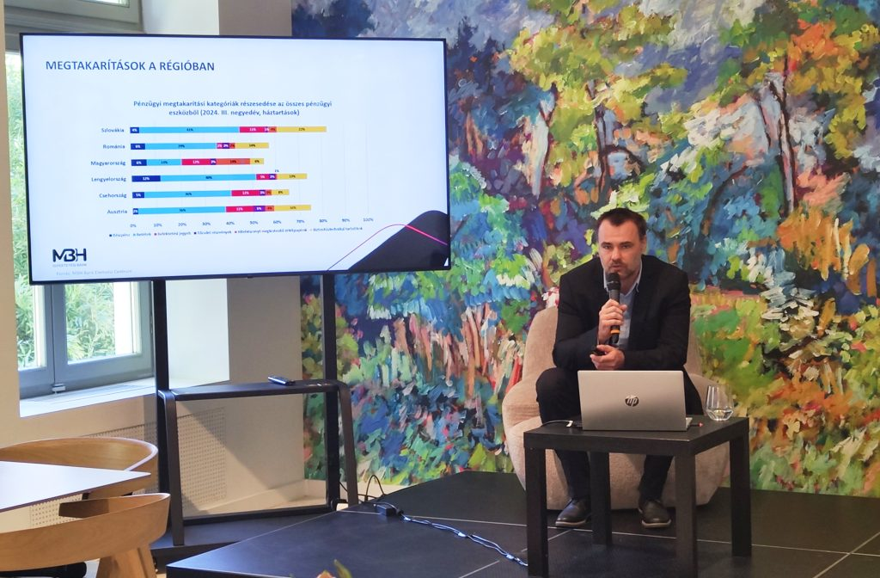 | © MBH Bank
Eredeti tartalom: MBH Bank
Továbbította: Helló Sajtó! Üzleti Sajtószolgálat
Ez a sajtóközlemény a következő linken érhető el:

